精神保健福祉瓦版ニュース Ｎｏ．１６４
２０１１．１．２８ 福島県精神保健福祉センター
TEL 024-535-3556 ／ FAX 024-533-2408
こころの健康相談ダイヤル 0570-064-556（全国統一ナビダイヤル）
URL http://www.pref.fukushima.jp/seisinsenta/top2.html

この「精神保健福祉瓦版ニュース」は、精神保健福祉についての情報及び市町村や社会復帰施設等の活動内容などを紹介するため、毎月１回発行しています。

---- 今 月 の 内 容 ----
活動報告－アイ・キャンde元気チャージ!! 食を通して、共に生きる街づくりを
特定非営利活動法人 アイ・キャン
失敗しても、めげません―郡山コスモス会利用者の奮闘記―
社会福祉法人 郡山コスモス会
コラム－脳の下垂体に関するよもやま話（後編） 精神保健福祉センター 科部長 小林 正憲
お知らせ－２月の研修会
==============================================================================
活動報告
アイ・キャンde元気チャージ！！
食を通じて、共に生きる街づくりを
特定非営利活動法人 アイ・キャン

わたしたちの法人は、郡山市安積町を拠点に相談支援事業、地域活動支援センター、グループホーム・ケアホーム、就労移行支援事業・就労継続支援事業Ｂ型等を運営し、メンバーやご家族からの様々な相談に応じながら、日常生活のお手伝いや就労へ向けたトレーニングを行っています。また三春町には、「みはる工房」という就労継続支援B型の事業所もあり、平成21年4月より運営を開始しています。
昨年、かねてから計画していたパン工房ブォーノブォーノの店舗がオープンしました。また本宮市（旧白沢村）には、地域交流施設・農場レストランSAGRA（サグラ）もオープンし、「食」を通した2つの活動が始動しています。今回は、その取り組みについてご紹介したいと思います。
パン工房ブォーノブォーノは、多機能型支援事業所コラッジョ（就労移行支援・就労継続支援事業Ｂ型）における就労の場として運営しています。平成20年4月からパンを焼き始め、外販を中心にパンを販売してきました。地域の皆様からも「ブォーノブォーノのパンはどこで買えるの？」などの声をいただいており、パンの販売店舗をもつことを目標に準備を進めてきました。建物を改修し、工房とつながったパンの販売スペースが出来上がり、念願だったお店が昨年6月にオープンしました。オープン後は、たくさんのお客様にご来店いただき、「おいしいよ」「初めは大変だけど、続けていってください」など暖かい声援をいただき、メンバーもスタッフも楽しく仕事をしています。私たちがこの事業に取り組むのには3つの目標があります。1つは、安心、安全な体に優しく、おいしいパンを提供し、地域の皆様に愛されるパン屋になる。2つ目は、そうした店作りをすることで、メンバーが、誇りをもって働くことができるパン屋になる。3つ目は、地域の皆様と「パン」を通して積極的に交流し、障がいを持つ人への理解を深める。以上のことを掲げて、メンバーが一生懸命働く工房から、笑顔と焼きたてパンをお届けできるようこれからも頑張っていきたいと思っています。
地域交流施設・農場レストランSAGRAは、本宮市より「地域介護・福祉空間整備事業等交付金」をいただき、地域交流施設SAGRAを建設しました。本宮市（旧白沢村）にあるＫふぁーむには、当法人の関連グループである介護老人福祉施設しらさわ有寿園をはじめ、障害者自立支援サービスの多機能支援センタービーボやグループホームカサーレが存在しており、利用者の方々が生き生きと生活を送っています。また農場では、鶏や豚、ヤギの飼育がなされ、こだわりの餌を食べた鶏の産む卵や豚肉の生産がなされるなど、自然豊かな土地で様々な取り組みが既に始まっています。この場所で、障害のある方もない方も、地域の子供も大人も、世代や障害を超えて、すべての人々が集い、交流を深め、共に楽しんだり、学んだり、ここに集う人々がつながりと幸せを感じることができる地域共生事業に取り組んでいます。具体的には、地域の農作物の販売や地域の食材を使ったイタリアンレストランの営業、コンサートやサロン活動などを行っており、これからも親子や三世代での料理教室、子育てサロンや様々な勉強会を企画していく予定です。農場レストランは週末のみの営業ですが、多くのお客様にお越しいただいております。このＫふぁーむには、就労継続支援事業Ｂ型事業所のみはる工房から就労に来ており、農場の仕事やSAGRA等の施設の環境整備等の仕事をしています。この場所が実り多い場所になるよう、活動していきたいと思います。
ご紹介しました2つの活動でのおいしい「食」を通じて、障害の有無や年齢、性別などを超え、共に生きる社会つくりに取り組んでいけたらと思います。皆さんもどうぞ、おいしいパンやイタリアンで元気をチャージしてみてはいかがですか？心よりお待ちしています。
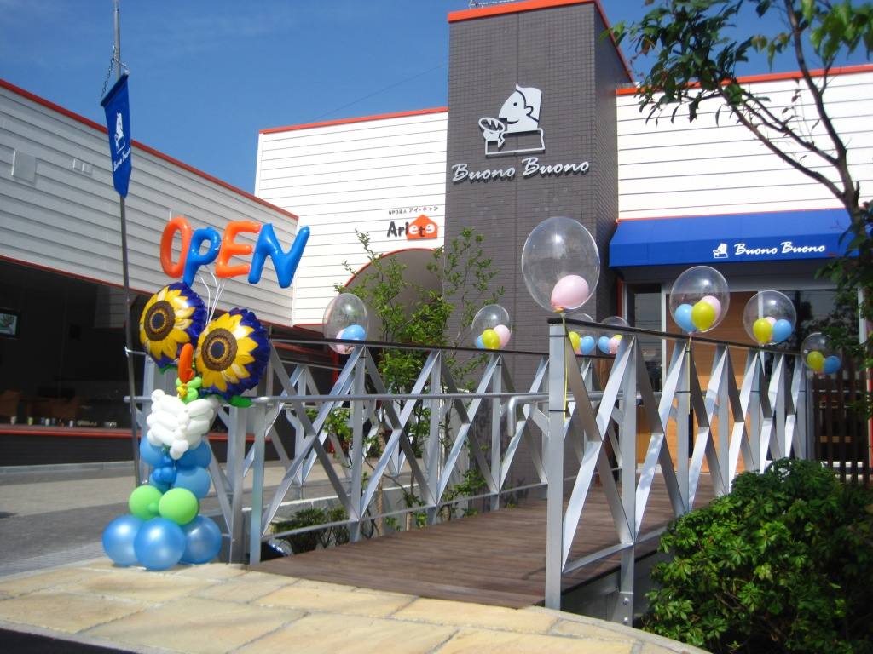
←パン工房ブォーノブォーノ開店
場所：郡山市安積４丁目３－１
電話：０２４－９４５－１１００
定休日：木曜・日曜・祝日
営業時間：９：００～１８：００

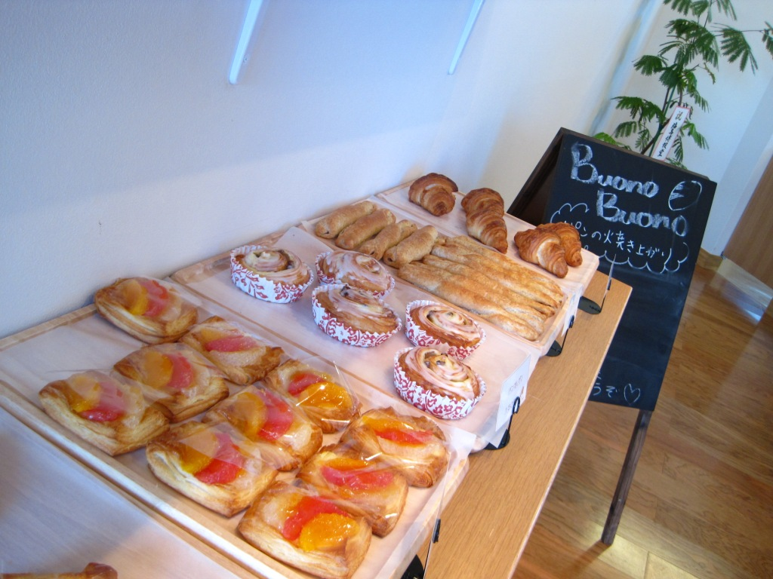

おいしそうでしょ？→
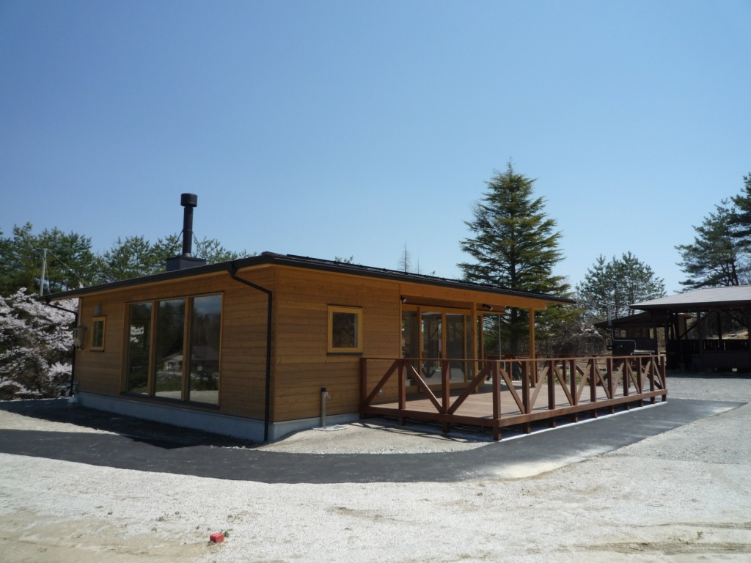

←本宮市 地域交流施設SAGRA

（報告者 施設長 安西 里実）
------------------------------------------------------------------------
失敗しても、めげません
―郡山コスモス会利用者の奮闘記―
社会福祉法人 郡山コスモス会

平成１０年４月に精神障がい者の社会復帰施設として、スタートした郡山コスモス会の活動も１4年目の春を迎えようとしています。この間に、精神保健福祉法に基づく社会復帰施設から、自立支援法に基づくサービス提供事業所に大きく衣替えしました。郡山コスモス会では現在、地域活動支援センター「ウェーブ」（定員２０名）、相談支援事業所「コスモスクラブ」、就労移行支援・就労継続支援Ｂ型事業所「ワークコスモス」（定員３０名）、グループホーム「コーポハーモニー」（定員３０名）、グループホーム・ケアホーム「コスモスホーム」（定員２１名）を運営しています。これまで中心的な存在だった生活訓練施設とショートステイ施設は昨年１１月に閉鎖し、本年４月に多機能型事業所（就労継続支援Ａ型・就労継続支援Ｂ型・生活訓練）として生まれ変わるべく工事を開始しているところです。
今回は、就労支援施設を中心に報告します。ワークコスモスは平成１９年４月に郡山市の開成地区に開設しました。精神保健福祉法に基づく精神障がい者通所授産施設として運営していたものを、自立支援法に基づく施設として移転・開設したものです。就労移行支援の定員は１０名、就労継続支援Ｂ型の定員は２０名です。
就労移行支援は、仕事をするうえでのマナーや常識などの学習とともに、実際の企業での体験実習を行っています。精神障がい者が就職するときに直面するのが、不安や緊張です。つまり、職場や人間関係に馴染むのに時間がかかるという事です。そのうえ、体力もありません。こうした課題を克服するためには、実際の企業での仕事の体験が最も適した方法と考えています。ワークコスモスの利用者を受け入れて、働く場を提供してくださっている企業を紹介します。ヤマト運輸株式会社、三春ハーブ園、株式会社レントオール福島の３社です。これらの企業では、ワークコスモスのスタッフと利用者の皆さんが、会社の従業員に混じって一緒に仕事をしています。

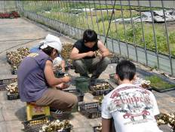
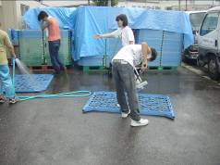

就労移行支援のレントオールでの作業の様子 就労移行支援のハーブ園での作業の様子

ヤマト運輸株式会社では、メール便の仕分けや宅急便の荷物の仕分けを行っています。荷物の宛名書きを読んで、関東方面や関西方面、北海道方面などとエリア別にベルトコンベアに乗せるなどして仕分けしていくわけです。体力と判断力が求められる仕事といえます。三春ハーブ園では、植物の育成や管理などを行っています。広々とした自然の中でリラックスしながら仕事をすることができます。レントオール福島では、イベントなどで貸し出されて戻ってきた机や椅子などの清掃と手入れの仕事です。利用者の中には、フォークリフトを運転して正社員顔負けの活躍をしている方もおります。
実際の仕事場での体験は、うまくいくことばかりではありません。ちょっと疲れて柱の陰でボーとしているところを会社の偉い人に見つかったり、仕事そっちのけで女子社員と話し込んでひんしゅくをかったりすることもあります。パニックを起こして立ちすくんでしまう事もたびたびです。パニックから回復する方法は、頓服薬を服用したり、車の中で休むなど一人一人違います。それぞれの回復の仕方を会社の人たちに分かってもらうことが、精神障がいの理解にもつながると実感しています。
就労継続支援Ｂ型では、パンやチーズケーキ、クッキーなどの菓子類の製造販売と、弁当の製造販売を行っています。こちらの事業所もお店を持ち、移動販売などの方法を用いており、常に地域の人々と接しているということが特徴です。私達の経験したトラブルをいくつか紹介します。Ａ君がレジを担当していた時のことです。丁寧にお客様のパンの値段を打ち込んでいたら、待っているお客様の行列が長くなってしまいました。仲間が気を利かして「早くやれよ」と言ったのですが、Ａ君は腹を立ててしまい「マイペースでやっているのに何が悪い」とお客様の前で大ゲンカを始めてしまいました。スタッフが飛んできてすぐにケンカは収まりましたが、お客様の家を回ってお詫びするなど後始末が大変でした。そのほかにも、お客様にお届けしたパンの数が不足してしまった、お菓子の袋にホッチキスの針が混入していた、お弁当に髪の毛が入ってしまったなどトラブルは数え切れません。そのたびに利用者とスタッフが謝罪に歩くなど、商売どころではない日が続きました。トラブルに誠実に対応し、ミーティングなどで対応を話し合う中で、少しずつ信用されるお店になってきたと考えています。このような経験をつみながら、利用者の皆さんも地域の一員としての自覚を身につけているとも言えます。
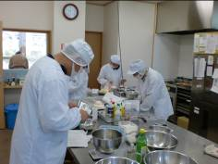
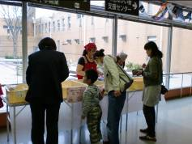

就労継続支援B型のパン製造の様子 就労継続支援B型の自主製品販売の様子

ワークコスモスでは、もっともっと地域に役立つために「街に笑顔を増やし隊」というグループを発足させ、近くの公園や安積歴史博物館周辺の除草などの清掃活動を行っています。
私達は、精神障がい者が街で暮らすためには常に地域社会の人たちと接することが大事と考えています。最初からうまくいくはずがありません。失敗しながらも、「地域の人たちのお役に立ちたい」との思いが伝わる事が大事なのです。少しずつ、少しずつ地域の皆様に私達の思いが伝わる事を願ってパンやお弁当を作り、その上で奉仕活動も続けています。
（報告者 ワークコスモス管理者 石塚忠晴）

=============================================================================コラム
脳の下垂体に関するよもやま話（後編）
精神保健福祉センター 科部長 小林 正憲
１）はじめに
ホルモン分泌の「脳の司令塔から末梢臓器を通して全身に至るまでの、指揮命令の系統」については、前回（昨年１１月号）のコラムで述べた通りですが、念のため例えば末梢臓器が「甲状腺」の場合について簡単におさらいをしておきますと、
①視床下部
↓ 下垂体に対して「『甲状腺刺激ホルモン』を分泌せよ」と命令する。
↓（下垂体に対して「甲状腺を刺激するホルモンを出せ」と命令するという意味）
②下垂体
↓ 甲状腺刺激ホルモンを分泌する。
↓（甲状腺に対して「甲状腺ホルモンを分泌せよ」と命令するという意味）
③甲状腺
↓ 甲状腺ホルモンを分泌する。
④全身の物質の代謝を活性化させて、心身の健康のバランスを保つ。
このような司令塔から末梢臓器に至るまでの「連携プレー」がスムーズに繋がっていくことによって、我々は心身の健康に関わる様々な生体内物質を、多すぎでもなく少なすぎでもない「適度な量」に保っていると言えるわけです。

２）成長ホルモンの場合
下垂体から全身に分泌されるホルモンです。特徴として、睡眠により分泌が促進されることが挙げられます。健常者の方の成長ホルモンの分泌量を実際に測定すると、２２時頃から翌朝の午前５時頃までにかけて、著明なピークを示すことが知られています。これはすなわち前回のコラムで「昔からのことわざで寝る子は育つと言うし、早寝早起き…」と述べたことに一致しています。早寝早起きすれば、睡眠時間が成長ホルモンの分泌量のピークの時間帯に一致するので、効率良く順調にすくすくと育っていくわけです。
昔の方たちは、このような理屈は知らなくても、実際の子育てから肌で感じ取っていたわけです。まさに「先人の知恵」の典型と言えますね。
３）プロラクチンの場合
これも下垂体から全身に分泌されるホルモンです。その役割から「乳汁分泌ホルモン」とも言えます。その血中濃度は、妊娠中および出産後をわかりやすい例として挙げると、妊娠してからの月数が進むにつれて徐々に上昇し、出産後は哺乳刺激（要するに赤ん坊が乳房を吸うこと）によりしばらくは高い値が保たれつつも、その後は徐々に低下して乳汁が出なくなる、ということになります。
あとこのホルモンの特徴として、ドーパミンの影響を受けやすいことが挙げられます。ドーパミンに影響を及ぼす薬剤を服用しているとその副作用として乳汁分泌が出現することがごくたまにありますが、この場合は主治医に御相談されるのが無難かと思われます。
その他、このホルモンが異常を来す場合として、下垂体に「プロラクチンを過剰に産生する腫瘍」が存在しているケースがあります。頭部のＣＴやＭＲＩの検査で比較的発見されやすい腫瘍のようです。これは脳神経外科が主に対応することになります。
４）副腎およびステロイドホルモンに関すること
副腎とは左右それぞれ腎臓のほぼ真上に乗っかっている、扁平で三角形状の形の小さな器官です。一般的に、体内のどの辺にあってどんな役割をしているのか、イメージがわきにくい器官かと思われます。
この副腎に関する「指揮命令の系統」自体は、このコラムの冒頭の「１）はじめに」の
甲状腺を副腎に置き換えていただければそれでＯＫです。ただし、生命活動の維持という役割を担っている点では、甲状腺以上に重要かつ複雑と言える器官です。
一般的に「ステロイド」と聞くと「ドーピング」とか「強力で怖い薬」というイメージを持つ方が少なくないようです。確かに、医療従事者の間でも「ステロイド＝諸刃の剣」などと表現されがちです。
しかし、生命活動の維持のためには、下垂体から産生される「副腎皮質刺激ホルモン」によって副腎で産生される「副腎皮質ホルモン（これはつまり体の中で自然に産生されるステロイドホルモン）」の適度な量の存在が必要不可欠なのです。この点については少なからず誤解されている感もありますので、念を押して述べておきます。
外部から投与されるステロイドホルモンには、不適切な例としては当然ドーピングなどということになりますが、一方で適切な例としても命に関わるような循環不全や呼吸不全および重症な喘息発作など多数の状況が挙げられます。ただし薬物である以上、適切な例であっても副作用が絶対出現しないという保証はありません。
ちなみにこの理屈から言えば、例えば下垂体の機能が低下する病気になれば当然副腎の機能も低下することになります。しかし、副腎のホルモン系統は、血圧・血糖・肝機能・腎機能・電解質など体内のあらゆる要素にからんでいますので、一言で単純に理屈づけることは困難です。それだけ身体医学的にも精神医学的にも、色々な意味で奥が深い器官と言えそうです。
５）さいごに
今年度も「知識の切り売り・頭でっかち」な内容のコラムが多くなってしまいました。せめて次回（３月号）は、今年度の精神保健に関する総まとめ的な要素も含めたコラムにするよう努力したいと考えておりますので、よろしくお願いします。

=============================================================================
お知らせ ◆今後の研修会◆

【公開学習会】
○日時：平成２３年２月１４日（月） １３：３０～１５：３０
○対象者：市町村、保健福祉事務所、相談支援事業所、医療機関等の職員
○会場：精神保健福祉センター
○内容：「活動を通してひきこもり支援を考える」～先が見える支援とは～
講師：社会福祉法人わたげ福祉会 理事長 秋田 敦子氏

【精神障がい者地域生活移行支援特別対策事業全体研修会】
○日時：平成２３年２月２３日（水） １３：３０～１６：００
○対象者：当事者、家族、病院管理者、病院職員、市町村関係者
その他地域生活移行支援に携わる方
○会場：郡山市保健所 ４階大会議室（郡山市朝日２丁目１５-１）
○内容：（１）２２年度事業の取り組み 福島県保健福祉部自立支援領域障がい福祉課
（２）当事者の体験談
（３）実践報告・シンポジウム
「精神障がい者地域生活移行の取り組み状況と推進するポイントについて」
〈実践報告・シンポジスト〉
県北地域 桜ヶ丘病院 精神保健指定医 郡司啓文氏
県中地域 針生ヶ丘病院 看護師長 橋本 悟氏
会津地域 会津西病院 精神保健福祉士 木村麻美氏
いわき地域 スペースけやき 地域移行推進員 木村活昭氏・鈴木浩子氏
県南地域 県南保健福祉事務所 体制コーディネーター主任保健技師 逸見京子氏
〈コーディネーター〉
斎藤研一氏 福島県自立支援協議会地域生活支援部会委員
会津若松市障がい者総合相談窓口生活支援ワーカー
地域移行推進特別アドバイザー

